الموضوع / التجسيم بالجرائد
- حيوانات او حشرات – بطاطس شيبس او غيرها -
الادوات

- جرائد
- دباسه
- الوان بوستر او اكريلك او قواش
- تصمي – رسمه لحيوان او غيره
- مقص
- قلم اسود – لون –

الطريقه
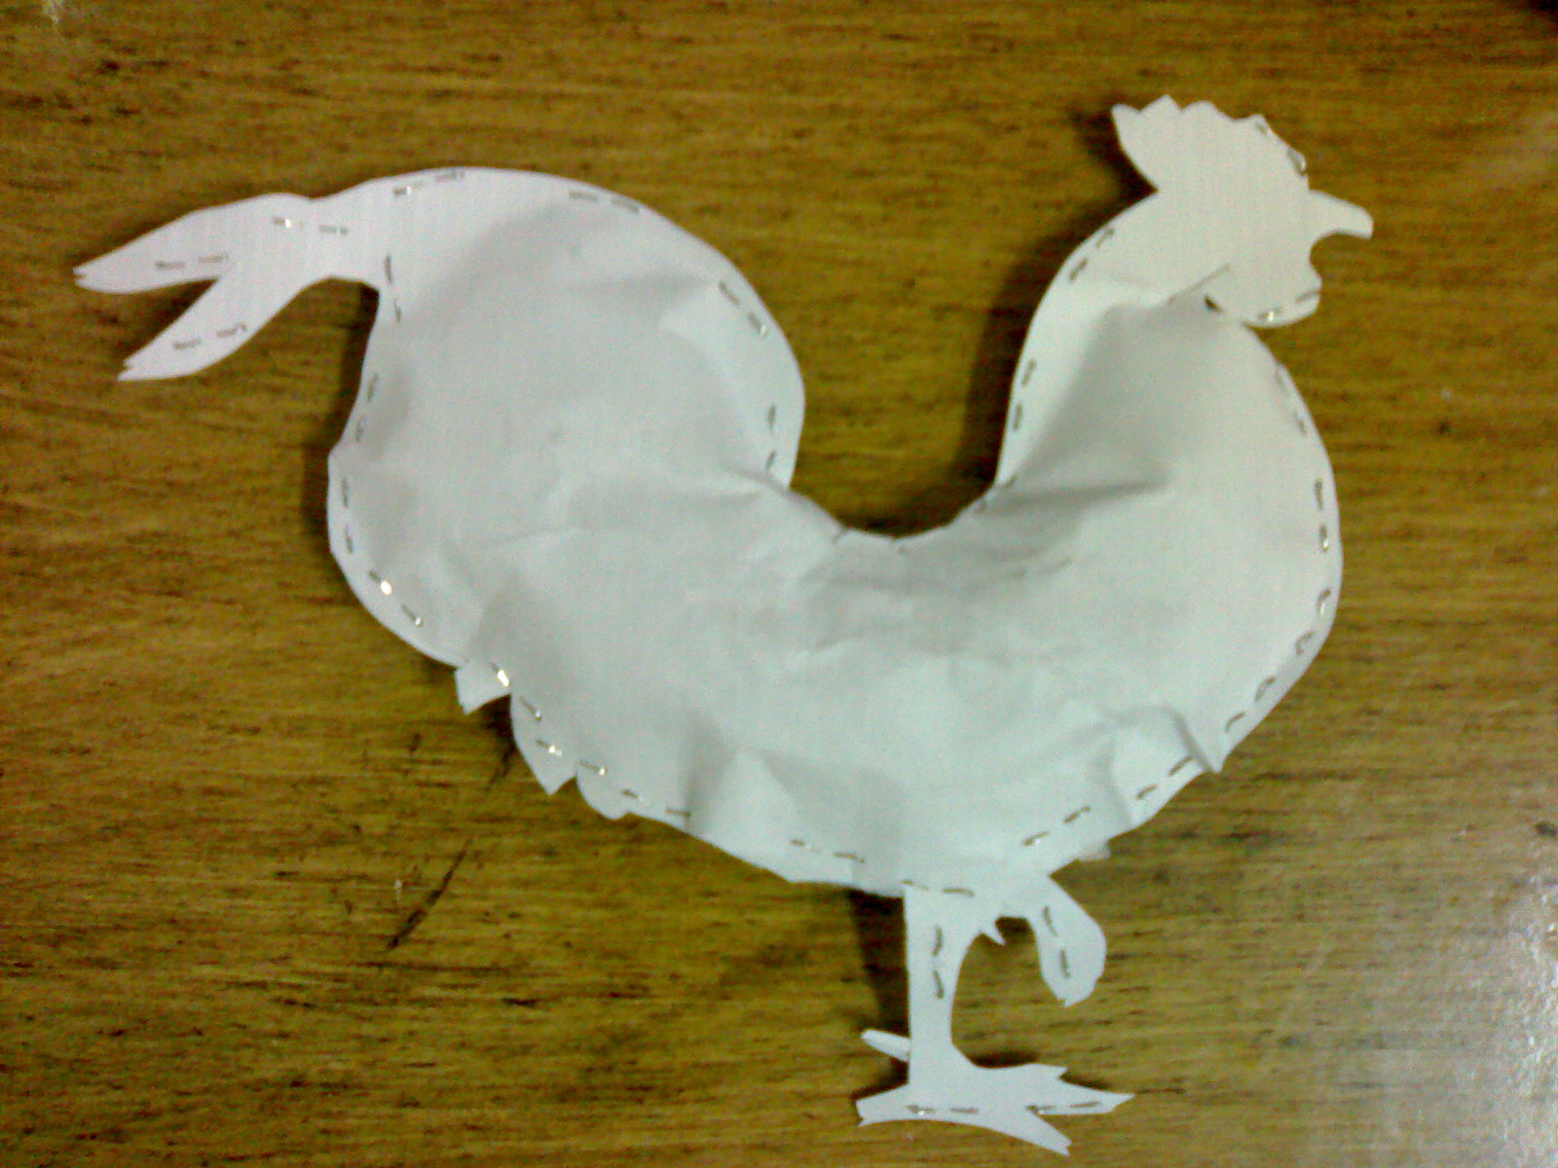
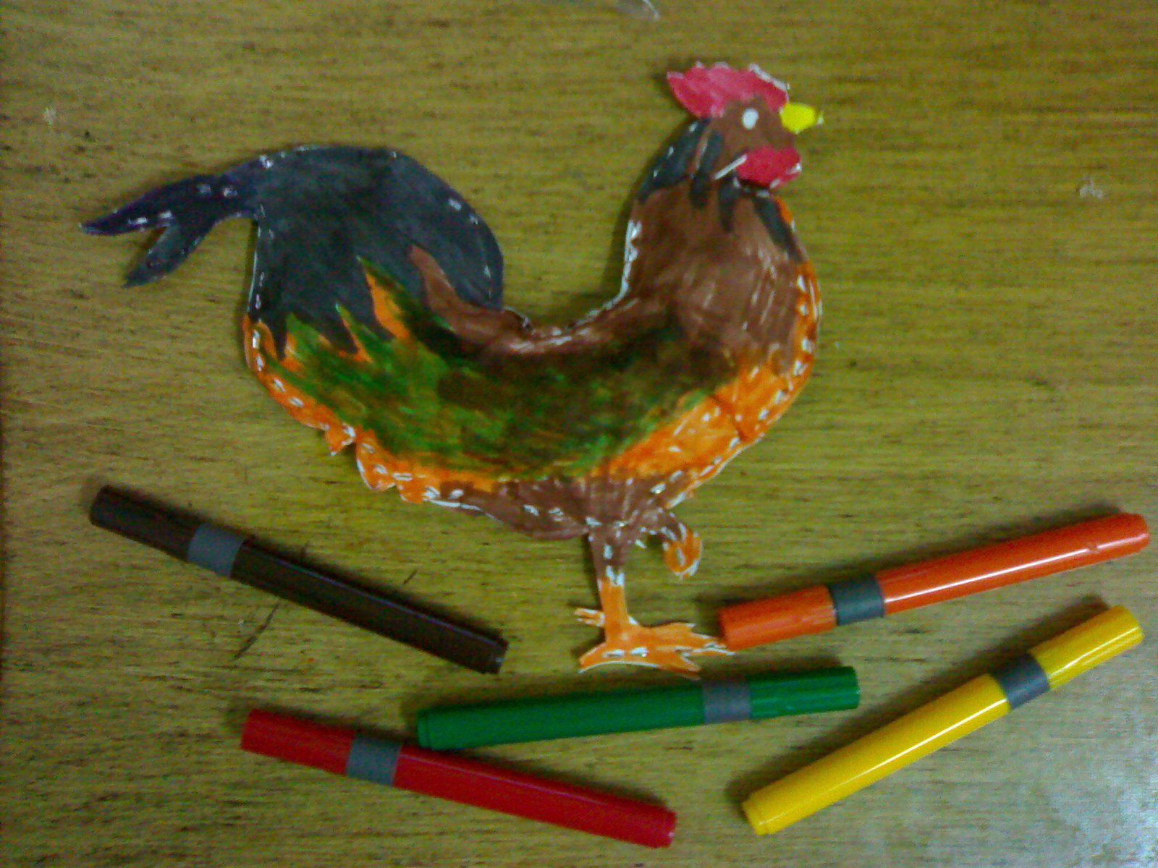
نحضر التصميم وننسخه على ورق الجريده ثم نقصه وننسخ اخر مطابق له ثم نضع كور من الجرائد فوق التصميم ونطبق عليه الجزء الاخر ثم ندبس الاطراف بحيث يكون الشكل رسمه محشوه بالجرائد ثم نلون
نموذج جاهز

